**初二物理模拟试题0625**

**一、单选题**

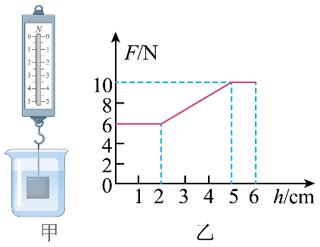1．如图甲所示，质量为400g的薄壁柱形容器盛有适量水，弹簧测力计下挂有一个底面积为的长方体物块，此时物块底部距容器底4cm。把它从容器中缓慢提升，直到物块全部露出水面（忽略物块带出的水），知容器的底面积为，该过程中弹簧测力计读数*F*随物块上升高度*h*的关系如图乙所示，下列说法正确的是（    ）

A．长方体物块的高是5cm

B．图甲中水对容器底的压强为1200Pa

C．物块出水后容器底所受压强变化了50Pa

D．剪断图甲中的细线，当物块静止后，容器对桌面的压力为50N

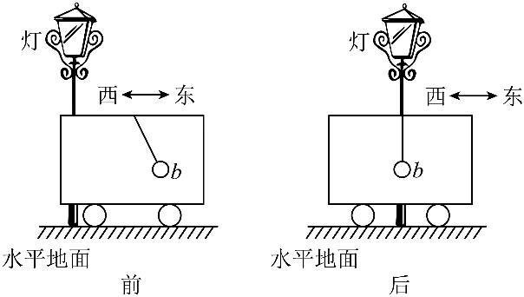2．车厢里有小球*b*，忽略空气对小球*b*的影响，先后拍照如图所示，则下面的选项能导致这个画面的是（　　）

A．车向西直线运动时减速

B．车向东直线运动时加速

C．车向西直线运动时加速

D．车向东直线运动时减速

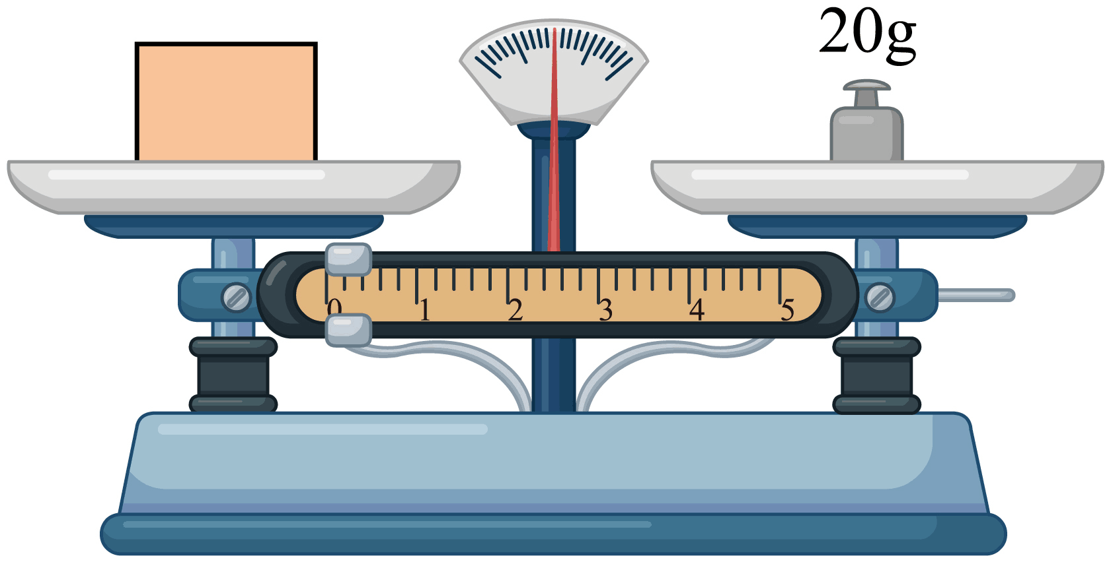3．按照托盘天平的使用要求，平平正确测量正方体木块的质量，天平平衡时如图。下列说法正确的是（　　）

A．天平的实质是省力杠杆

B．被测木块的质量为20.4g

C．图中木块对托盘的压强小于砝码对托盘的压强

D．若将此木块和砝码对调位置，砝码的质量和游码读数的和将发生变化

4．密闭的甲、乙瓶内分别装有二氧化碳和空气，如图所示，连通两瓶的玻璃管内有一段水柱。该装置被阳光均匀照射一段时间后，水柱向右移动。下列不能解释此现象的是

A．甲瓶内气体体积变大 B．甲瓶内气体密度变小

C．乙瓶内气体压强较大 D．乙瓶内气体升温较慢

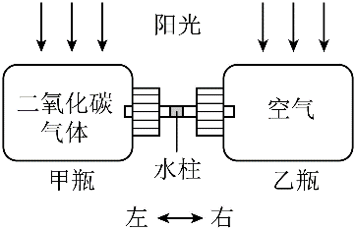

5．实验时引燃火柴的过程是：划动火柴→擦火皮产生火星→引燃火柴头。如图所示，甲、乙为两种常见的引燃方式，若，则引燃过程中（　　）

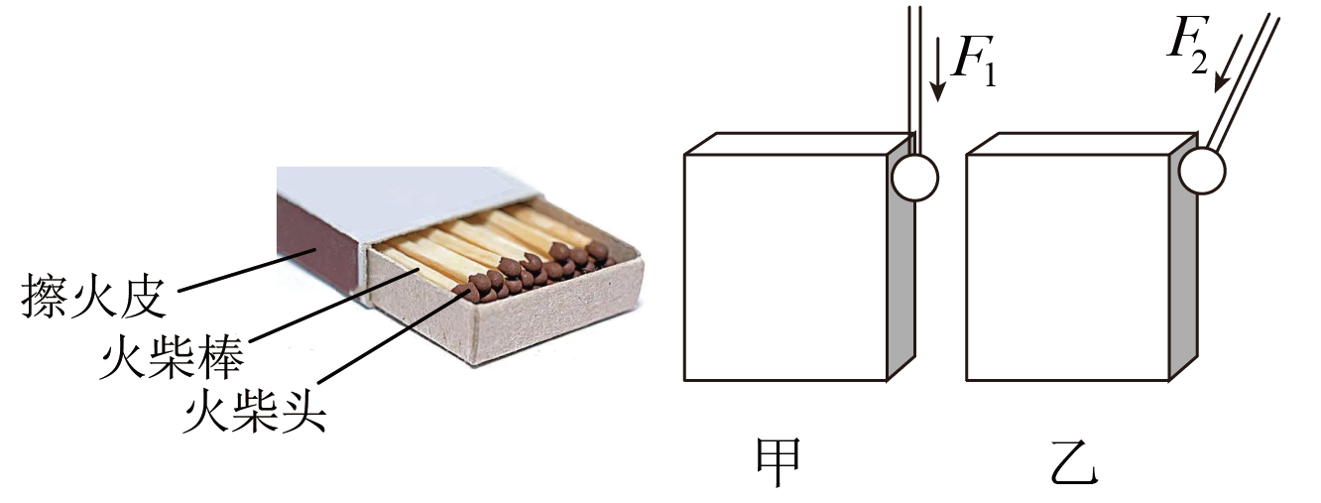

A．火柴头与火柴盒相对静止 B．通过热传递引燃火柴

C．甲火柴头所受摩擦力更大 D．乙方式更易引燃火柴

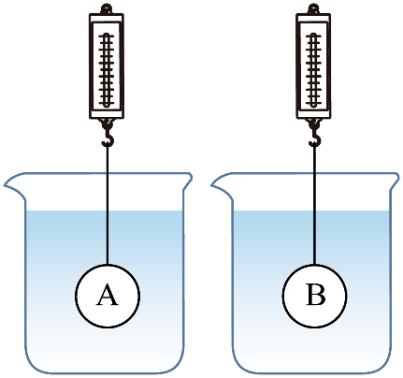6．将实心金属球A和B分别挂在弹簧测力计的挂钩上，当手提测力计使两球没入水中时，两个弹簧测力计示数相等，已知两球的密度，则下列判断正确的是（　　）

A．；

B．；

C．；

D．；

7．玻璃杯中装有半杯水，用一硬纸片盖住杯口，小心地将杯子倒置于水平位置保持静止，纸片与水均被大气压稳稳地托住（如图所示），这样就成功地用半杯水演示了“覆杯实验”。若不考虑纸片的重力，关于这一实验下列分析正确的是（    ）

A．左侧杯壁对水的作用力方向向右

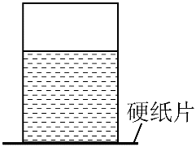B．大气对纸片的压强等于水因重力对纸片产生的压强

C．杯中水面上方的气压等于外界大气压

D．水受到的重力小于纸片对水的支持力

8．小明骑独轮车，以速度*v*匀速通过水平独木桥，独木桥的两端由两根竖直支柱A、B支撑，A、B间距离为*L*，人和车的总重为*G*，如图所示。假设独轮车在*A*端支柱上方为初始时刻（），则*B*端支柱所受压力与时间*t*的关系图像为（不考虑独木桥重力及形变）（    ）

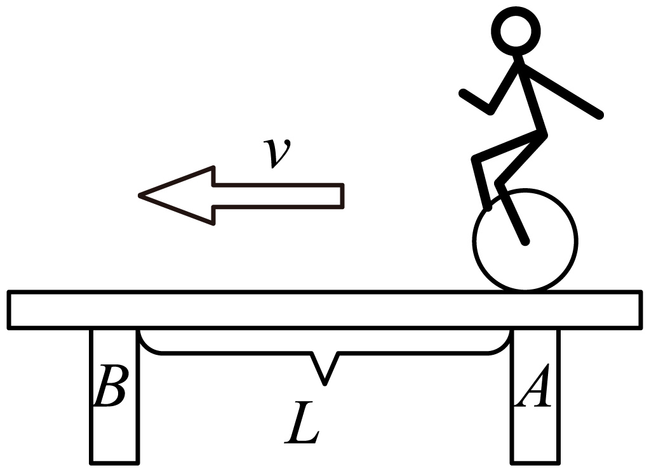

A．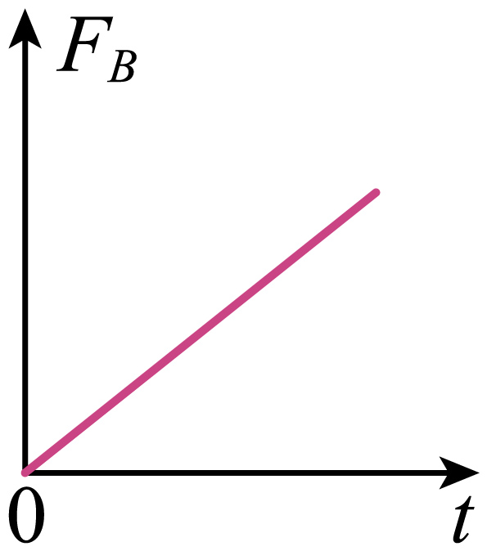B．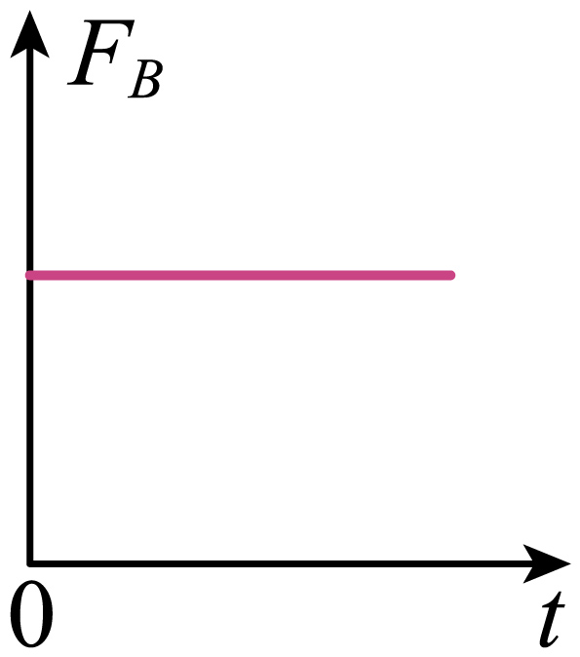C．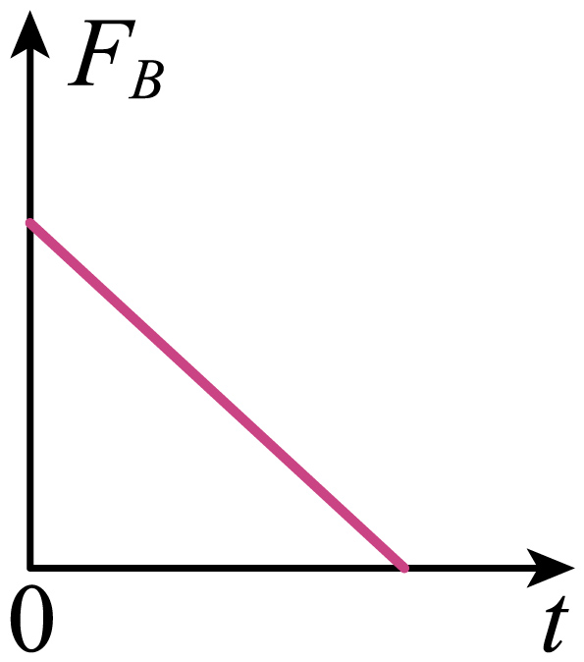 D．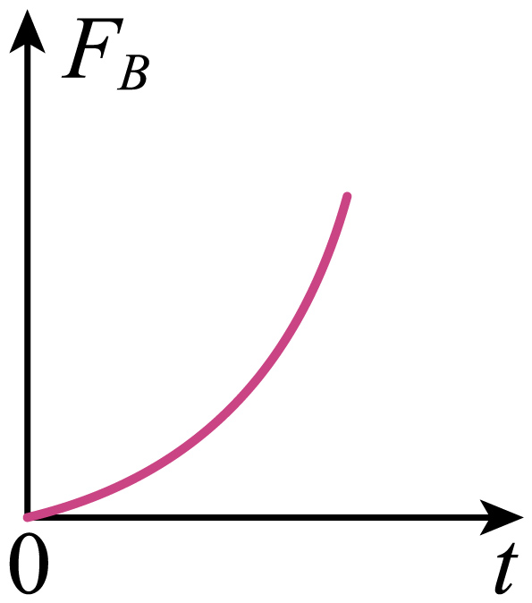

9．如图所示，跳板跳水运动员走向跳板前端压弯跳板，然后被跳板反弹，并完成动作到达最高点，再下落完成动作，最后进入水里。忽略空气阻力。下列说法正确的是（    ）

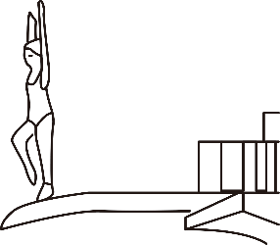A．在整个过程中，运动员机械能守恒

B．在离开跳板上升的过程中，运动员机械能一直在增加

C．从最高点下落到刚接触水面，运动员机械能守恒

D．进入水中后，运动员机械能增加

**二、多选题**

10．如图所示，一电动机将一个重100N的物体从斜面底端匀速直线拉到顶端，电动机的功率为12W，用时5s，斜面长1.2m，物体升高的高度0.3m，则下列说法正确的是

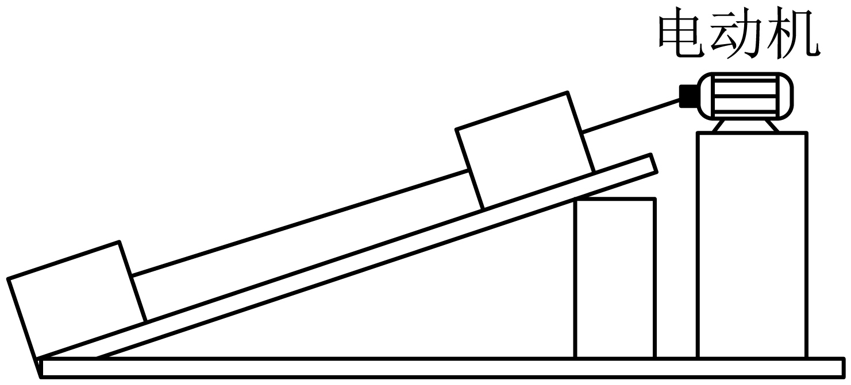

A．物体克服重力做功30J B．电动机消耗电能120J

C．物体所受的摩擦力5N D．斜面的机械效率50%

**三、填空题**

11．用斜面将重600N的物体匀速拉上车，沿斜面向上的拉力，拉动的距离，提升高度，所用时间，则拉力*F*做功的功率为 W，此过程中物体受到的摩擦力为 N。请写一个“拉得更轻松”的措施： 。

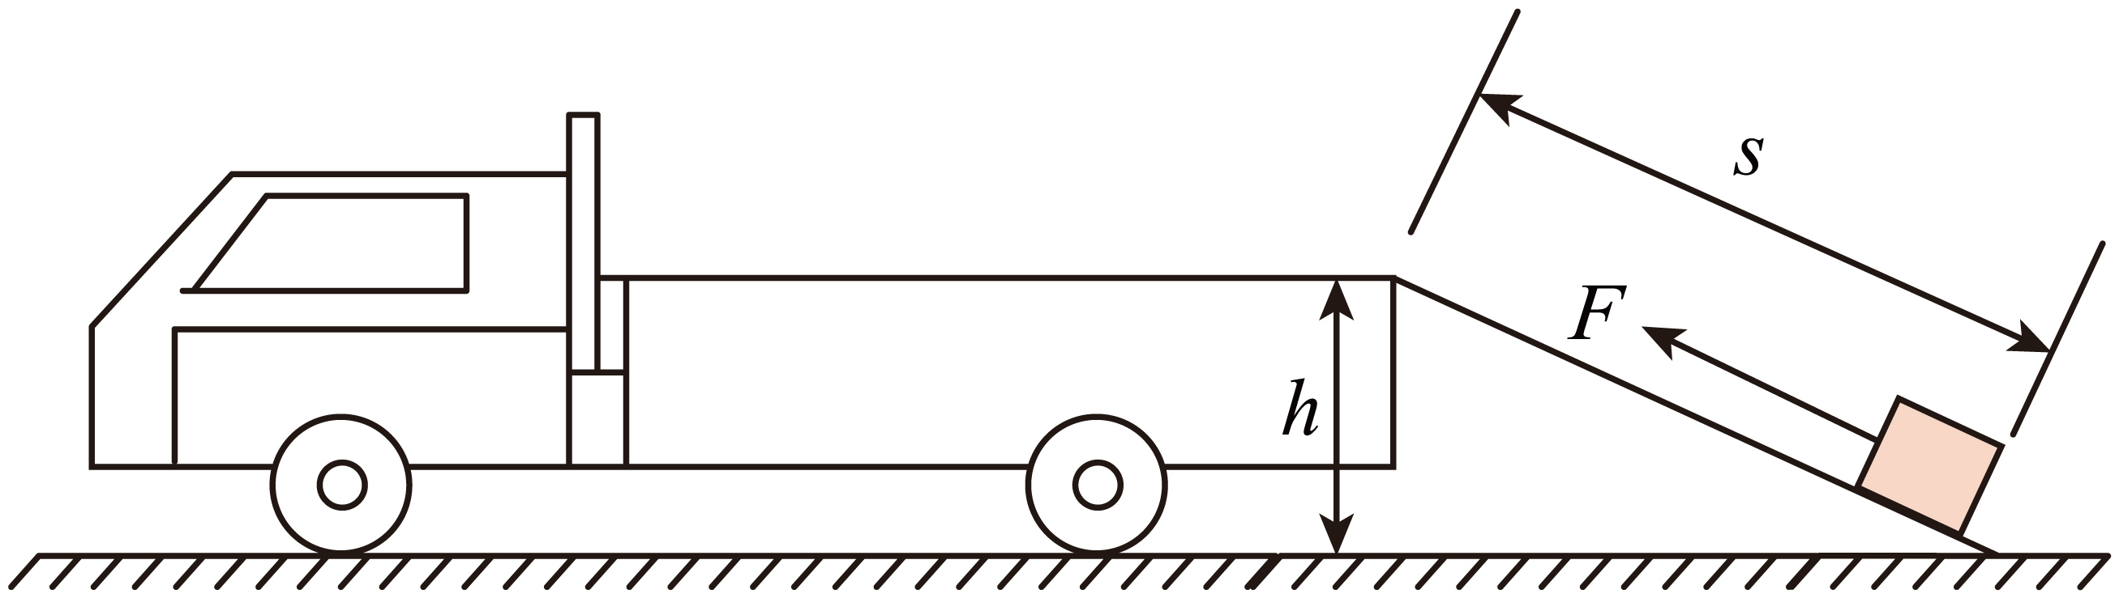

12．小明用力斜向右上方抛出一个小球，运动轨迹如图1所示，在它运动过程中，先后经过*M*、*N*和*S*三点，其中*M*、*S*两点的能量如图2所示。图1中可能与*M*、*N*和*S*位置关系相似的是：图 和 ，*N*点机械能大小范围可能是 J。

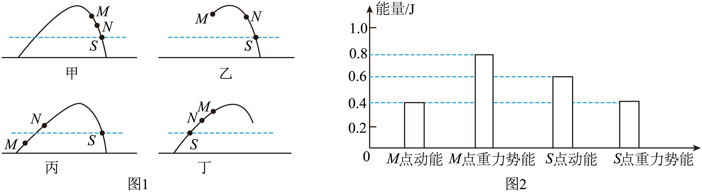

13．用图示滑轮组将重的物体匀速提升，拉力*F*为。此过程中有用功为 J，总功为 J，滑轮组的机械效率为 ；根据已知条件，以下四个物理量：①动滑轮上升的高度、②动滑轮的重力、③额外功、④拉力的功率，还能求出的有 和 （选填序号）。

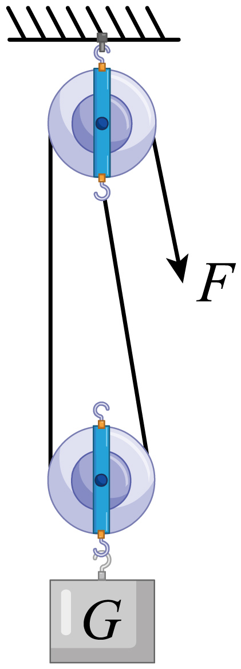

**四、作图题**

14．图甲是一台运石车，起支点作用的套管可在钢杆*AB*间移动。图乙所示的简化杠杆*AB*上已标明两点，请从中选择一点固定套管，使最小，在对应的括号内标明*O*，并作出对应的动力臂；再画出绳子对石材的拉力*F*。

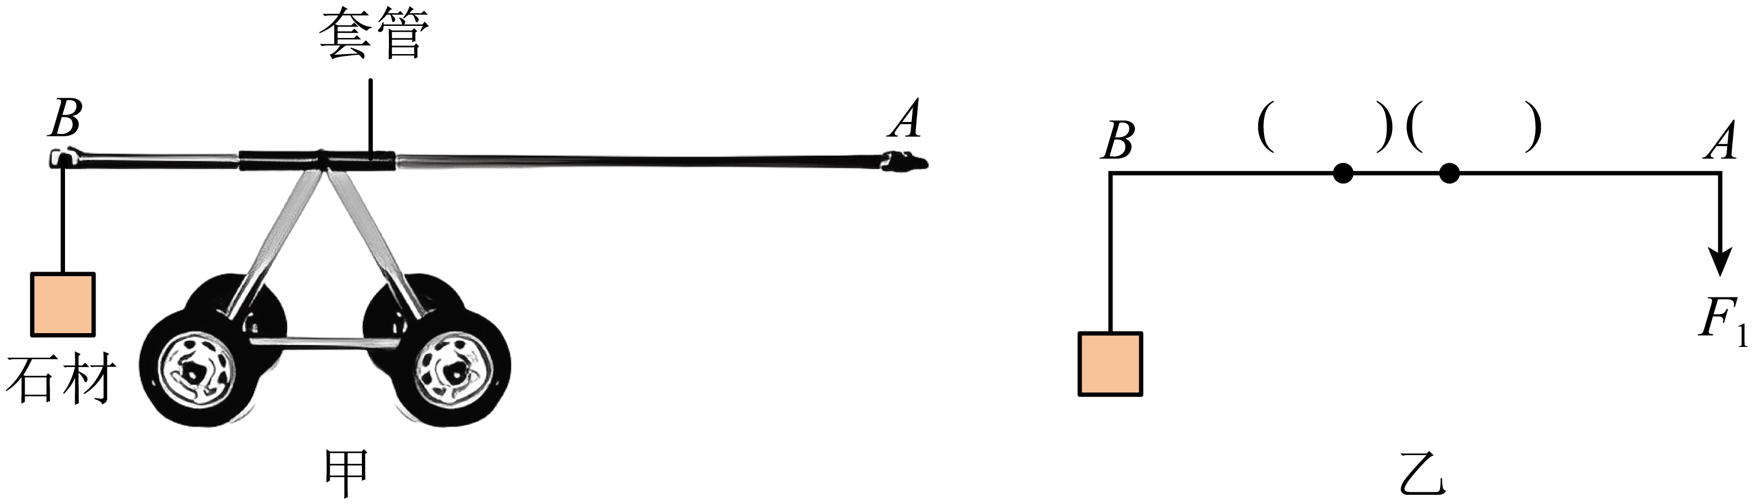

**五、实验题**

15．小明通过物理课了解到用滚动代替滑动通常可以减小摩擦。他猜想：接触面粗糙程度和压力大小相同时，滚动摩擦力比滑动摩擦力小。于是设计实验如下：

①将小车（轮朝下）放在橡胶板上，用弹簧测力计通过细线沿水平方向匀速拉动小车，记下测力计的示数为；

②将小车的轮拆除，将没有轮的小车放在橡胶板上，用弹簧测力计沿水平方向匀速拉动小车，记下测力计的示数为。

（1）小车与橡胶板间的摩擦力大小等于测力计的拉力大小，是根据 的知识来判断的；

（2）判断小明猜想是否正确的依据是：如果 （选填“>”或“<”），则表明滚动摩擦力比滑动摩擦力小；

（3）小明的实验设计除了没有多次测量外，还存在的错误是 ；“将小车的轮拆除，将没有轮的小车放在橡胶板上”，这句话更改为 ，实验方法就正确了；

（4）我国很早以前就知道滚动摩擦力比滑动摩擦力小的知识，如图所示古人劳动中通过横杆、支架、石块等，将巨木的一端抬起，垫上圆木，以便将其移动到其它地方，请说出图中运用了这个知识的情境是 ；若人在横杆施加压力的点到支架的距离为绳拉横杆的点到支架的距离的三倍，巨木拉绳的拉力为，想要把巨木抬起，人在横杆的竖直向下的压力至少为 N。（忽略绳重、横杆重）

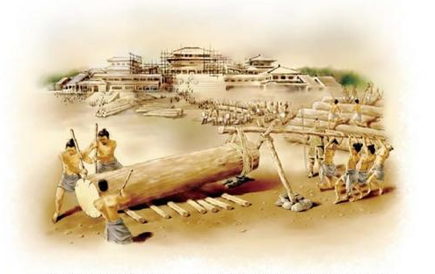

16．小明有一件工艺品，用细线悬挂两端点 *A* 、*B* 处于静止状态，如图甲所示。他想 用平衡的知识，通过计算在 *A* 、*B* 连线上找出*O* 点的位置，以便只用一根细线系 在 *O* 点就能将工艺品悬挂起来，静止时如图乙所示，并计算出工艺品的重力。小明身边只有一把弹簧测力计（0～5N）、一把刻度尺和若干细线，他设计了如下实验，请完成以下实验步骤：

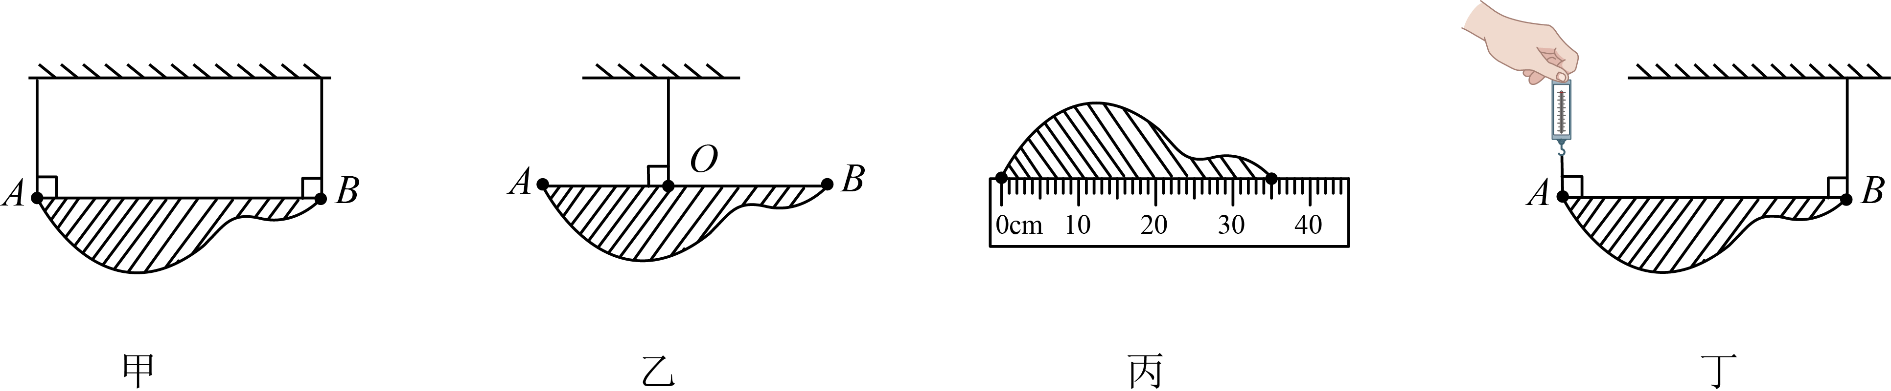

（1）取下工艺品，用刻度尺测出工艺品长度，如图丙所示LAR= cm；

（2）用弹簧测力计竖直方向拉住*A* 端， *B* 端用细线悬挂，水平平衡时如图丁所示，此 时弹簧测力计读数*F*₁=1.8N；

（3）交换弹簧测力计和细线的位置，水平平衡时工艺品的位置也如图丁所示，弹簧测力计读数*F*₂=1.2N；

（4）由此可以计算出该工艺品的重力*G*= N；

（5）计算出*O* 点到端点*A* 间的距离*LOA*= cm；

（6）本次测量应用的物理原理是

17．小明用几根一端封有相同橡皮薄膜的玻璃管，探究影响液体压强因素时，在5号管中装入盐水，其它管中装入水，如图所示。

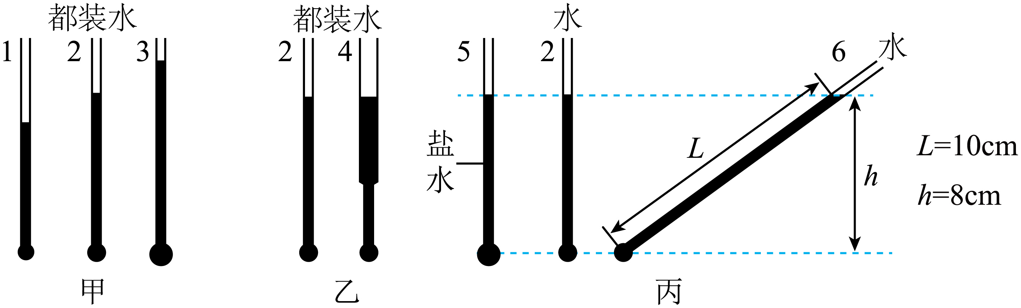

（1）玻璃管下方薄膜鼓起的程度可反映液体 的大小；

（2）根据图甲中三支相同玻璃管的薄膜鼓起程度，猜想：液体的压强可能与液体的质量、重力、体积或 有关；

（3）图乙中，2号管和4号管中水柱的总长度相同，两管薄膜鼓起的程度相同，可知：液体压强的大小与液体的质量、重力体积都 ；

（4）图丙中，利用5号管和2号管可探究液体压强与液体的 是否有关；

（5）为了探究液体长度对液体压强的影响，选用2号管和6号管进行实验，6号管水柱比2号管水柱长，实验时需控制两管水柱的 相等。6号管内水对橡皮膜的压强为 Pa。

18．如图所示，用细线、长木板、两个完全相同的木块A、B和一个弹簧测力计，在水平台上探究影响滑动摩擦力大小的因素。

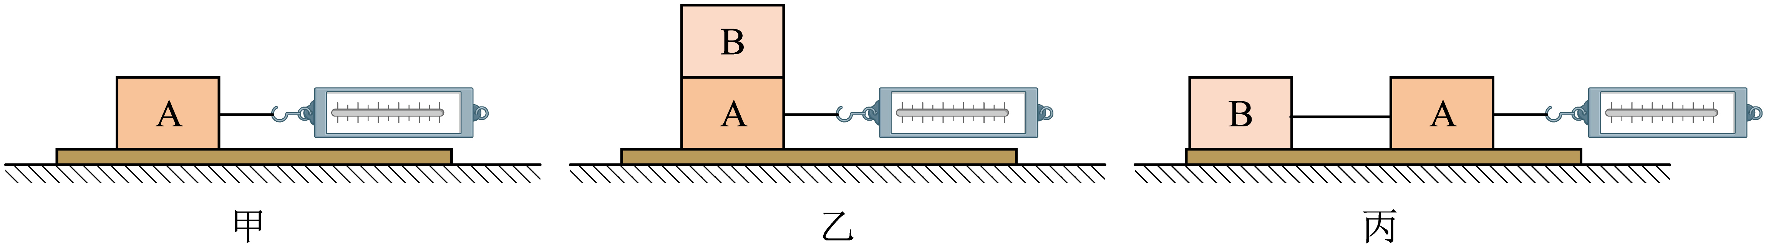

（1）实验过程中每次水平拉动木块，使它沿长木板沿水平方向做 直线运动，甲、乙两图中测力计示数分别为和；

（2）比较甲、乙两次实验，可得结论：当接触面的粗糙程度相同时， 越大，滑动摩擦力越大；

（3）比较乙、丙两次实验， （选填“能”或“不能”）探究滑动摩擦力大小与接触面积的关系，理由是 ；

（4）如图丙，向右拉动A、B的过程中，两物体所受摩擦力的大小关系是 。

19．小桂通过阅读了解到，在建筑桥梁时，通常使用花岗岩等密度大的材料，以保证一定的承载能力和耐久性。于是他利用天平、量筒、绳子和水测量花岗岩的密度。

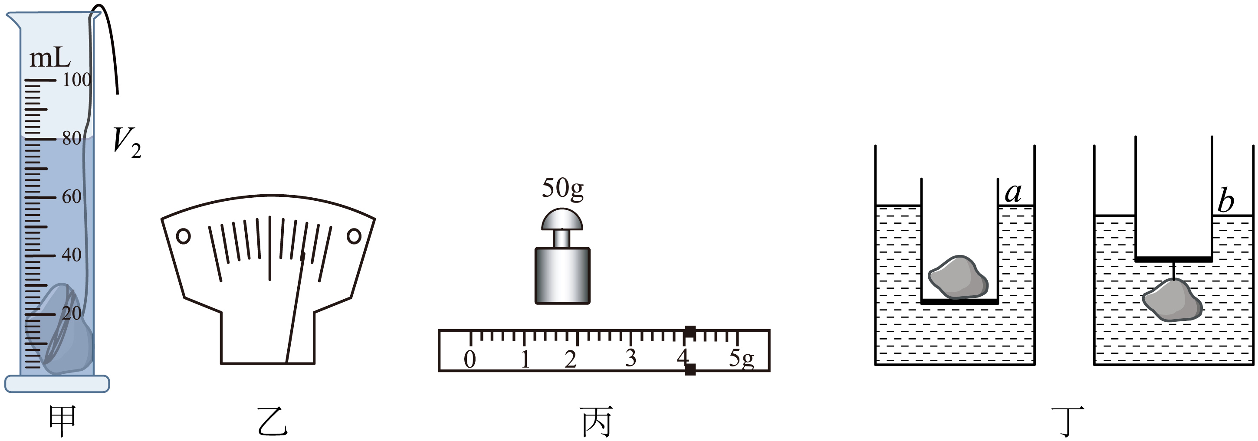

（1）他用细线系住花岗岩，放入装有水的量筒内，放入前水的体积为，放入花岗岩后量筒示数如图甲所示，则花岗岩的体积为 ；

（2）调节横梁平衡时，发现指针静止时如图乙所示，此时他应将平衡螺母向 端调节，直到天平横梁平衡；

（3）把花岗岩从量筒中取出，放到天平的左盘上，当天平平衡时右盘添加的砝码数和游码位置如图丙所示，则花岗岩的密度为 ；

（4）他又想到可以利用刻度尺测量物体的密度，于是找来了大水槽，放入适量的水，一个底面积是的圆柱平底小容器，来测量另一块鹅卵石的密度。如图丁所示。他分别把刚刚测完密度的这块花岗岩和要测量密度的鹅卵石放在小容器中，置于水中漂浮静止时，在小容器上标注水面的位置*a*、，用刻度尺测量出在*a*下方的距离为，再分别把两块石头用细线挂在小容器下，置于水中漂浮静止时，（不考虑两块石头吸水）在小容器上标注水面的位置*b*、，用刻度尺测量出在*b*下方距离为，则鹅卵石的密度是 。

20．小明和同学们在操场上练习投掷实心球时，针对“如何将实心球投掷的更远”这一问题，大家展开了激烈讨论。图甲是实心球出手后的运动轨迹示意图，是实心球离开手时的初速度，是实心球出手后的运动方向与水平方向的夹角，又称投掷角度，*h*是实心球初始高度。大家猜想、、*h*都会影响实心球投掷距离*s*。

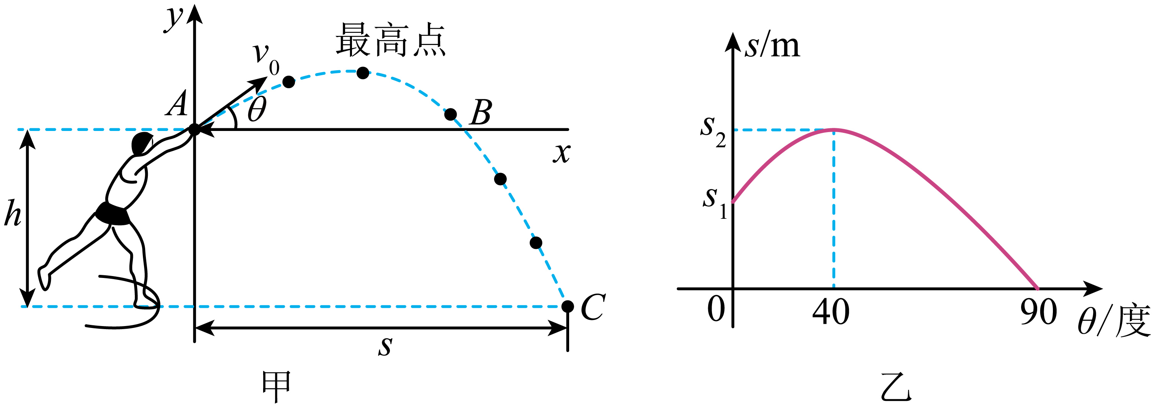

（1）实心球在最高点时，如果不受任何外力，将会

（2）同学们用足球弹射装置和足球来模拟运动员投掷实心球，图乙是他们得到的投掷距离*s*随投掷角度变化的图像，本实验中他们需要控制足球的 相同。根据图像，你能得到什么规律： ；

（3）根据以上探究，为了将实心球投掷的更远，请你为小明提出一点建议： 。

**六、综合题**

21．消防救援机器人适用于消防队员无法靠近的灭火救援场所，可以在消防救灾时深入险地，快速高效地完成正常人几乎不可完成的工作。图甲是一台某款消防机器人，动力强劲，可负重自由运动进行消防救灾，也可连接高压水带并拖动至指定位置进行喷水救火，图乙是该机器人喷水时的情景。该款机器人自身重力为1750N，在消防救灾时最大可负重2000N。

（1）该消防机器人工作时喷出的水雾 （选填“是”或“不是”）汽化现象。当消防机器人靠近火灾建筑物的过程中，以消防机器人为参照物，火灾建筑物是 （选填“运动”或“静止”）的；

（2）该消防机器人以最大负重状态下在水平地面上静止时，两条履带与地面的总接触面积为，此时消防机器人对地面的压强是多少；( )

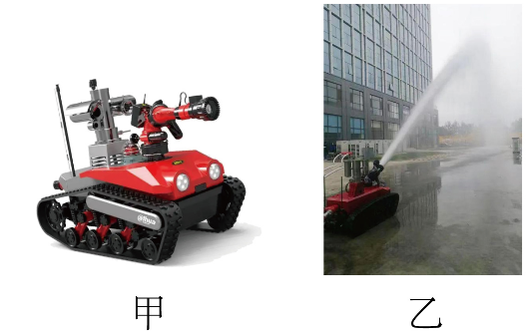（3）该消防机器人在某次消防演练时，连接高压水带并调节喷头角度，每秒可将50L的水竖直喷射到35m高的位置（不计空气阻力）。求该过程中：（，*g*取10N/kg）

①消防机器人每秒喷射水的质量；( )

②消防机器人喷水时的功率。( )

22．小静想知道家中一个实心金属小摆件是否为纯铜制成。她找来一个厚薄与质量分布都均匀的方形空盒A和一个方形透明水槽B，它们的底面积分别为*SA*、*SB*，且*SA*︰*SB*=1︰2。如图甲所示，装有摆件的空盒在水槽中水平稳定漂浮后，测出*H1*和*h1*；再将摆件从空盒中拿出，轻轻放入水中沉底静止后，空盒水平稳定漂浮，如图乙所示，测出*H2*和*h2*。整个过程中，不考虑摆件和空盒吸水，且水槽里的水质量不变，数据记录如下。（*g*取10N/kg，*ρ水*=1.0×103kg/m3）

|  |  |  |  |
| --- | --- | --- | --- |
| 水槽水位*H1*（m） | 空盒浸入水中深度*h1*（m） | 水槽水位*H2*（m） | 空盒浸入水中深度*h2*（m） |
| 0.2500 | 0.1000 | 0.2150 | 0.0200 |

（1）摆件放入水中前后，摆件所受重力的大小变化情况是 ；图甲中水对水槽底部的压强为*p1*，图乙中水对水槽底部的压强为*p2*，*p2*的大小比*p1*要 ；

（2）如图甲、乙所示，请结合表中数据，求出摆件静止在空盒A中到全部浸入水槽B中时，水槽底部所受水的压力变化量（结果可用*SB*表示）；

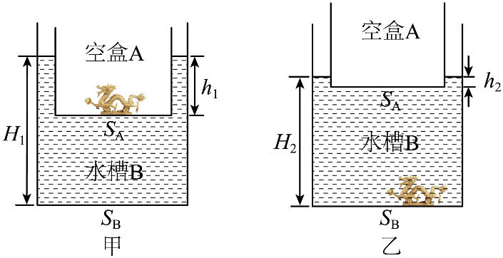（3）小静用一把尺子就粗略得到该摆件的密度，请你也尝试用题中提供的数据算出该摆件的密度。

**七、计算题**

23．如图所示，有一个轻质的柱形容器放在水平桌面上，底面积为，容器内放一个棱长为10cm、质量为0.6kg的正方体木块（木块不吸水，容器壁厚不计，g取10N/kg，）。求：

（1）木块的密度；

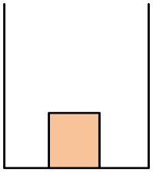（2）若缓缓地向容器中注入水，至少需要加多少kg水，才能使木块对容器底的压强恰好为零；

（3）当木块对容器底的压强为零时，求此时柱形容器对水平桌面的压强。

24．如图所示，为了打捞铁牛，有个名叫怀丙的和尚让人们用两艘大船装满泥沙，用铁索将铁牛拴到大船上，然后卸掉船里的泥沙，随着船逐渐上浮，铁牛在河底淤泥中被拉了出来。

其模型如图甲所示，已知物体A是边长为0.1m的正方体，长方体B的底面积为，高为0.5m，质量为10kg，现将AB用细线连接，细线拉直但无拉力，此时水深50cm，容器的底面积为，然后沿水平方向切物体B，切去的高度与细线的拉力的关系如图2乙所示。（已知细线不伸长）

（1）物体A受到的浮力；

（2）细线拉直但无拉力时，水对物体A上表面的压力；

（3）A物体的密度；

（4）当物体B切掉的质量是多少kg时，物体A、B处于悬浮状态？

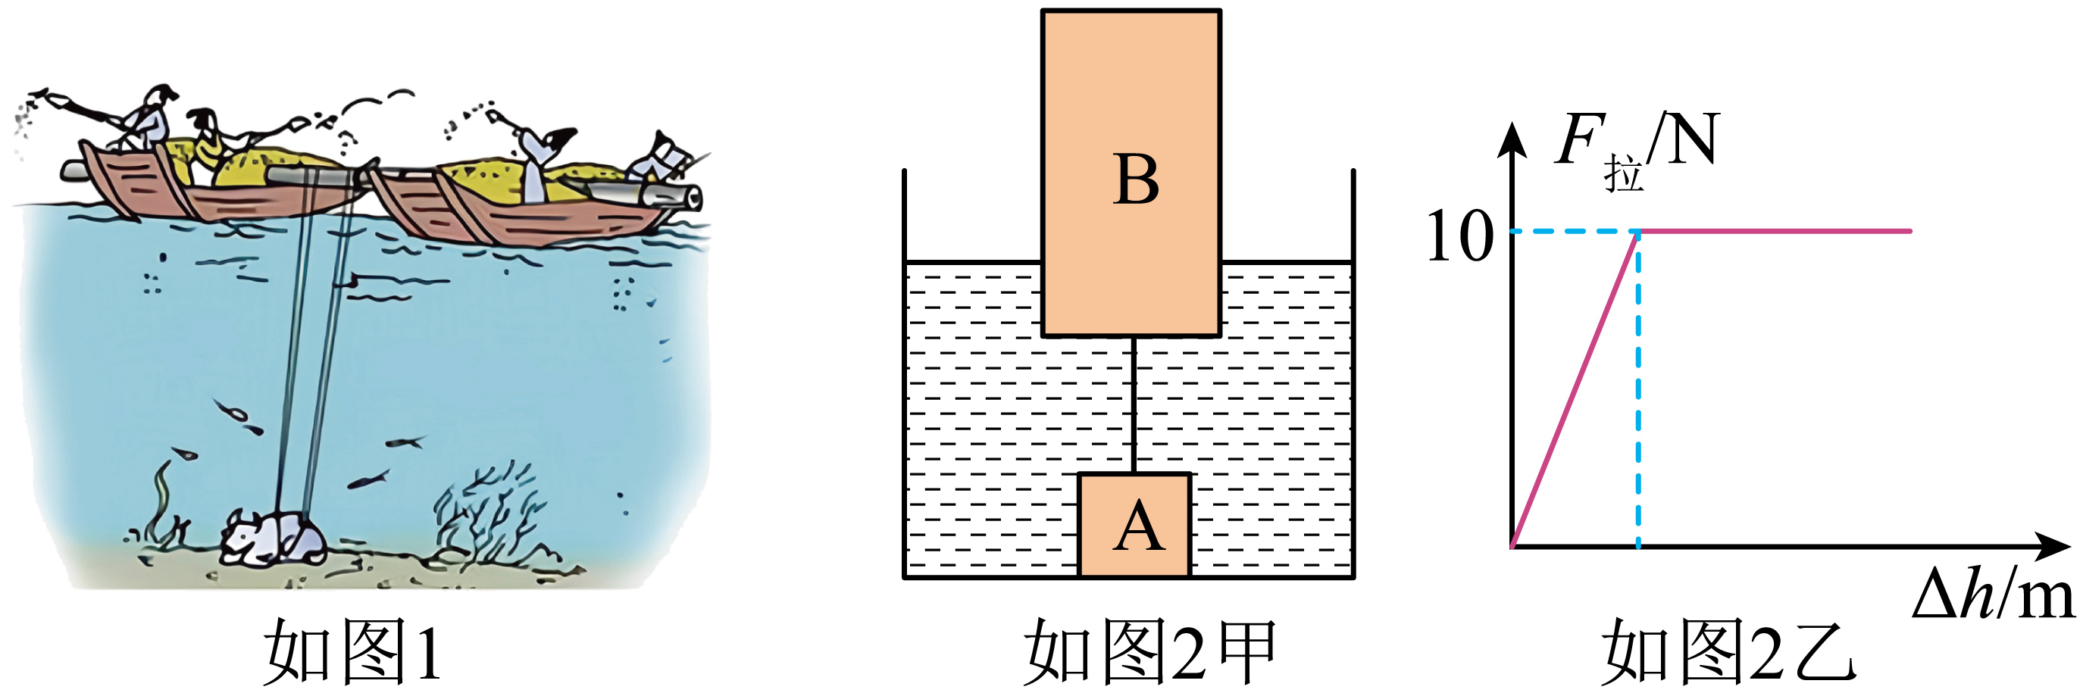

25．图甲是《天工开物》里记载的一种捣谷的舂，“横木插碓头，硬嘴为铁，足踏其末而舂之”。若碓头质量为，不计横木的重力和转动摩擦，捣谷人双手与扶手之间的作用力为0。（已知两个相互作用的力的大小相等，*g*取）。

（1）求碓头的重力；

（2）碓头竖直下落用时，求重力做功的功率；

（3）重为的捣谷人，左脚与地面的接触面积为，当他右脚在*B*点用最小力踩横木使其在水平位置刚好转动时（图乙为示意图，），求人左脚对地面的压强。

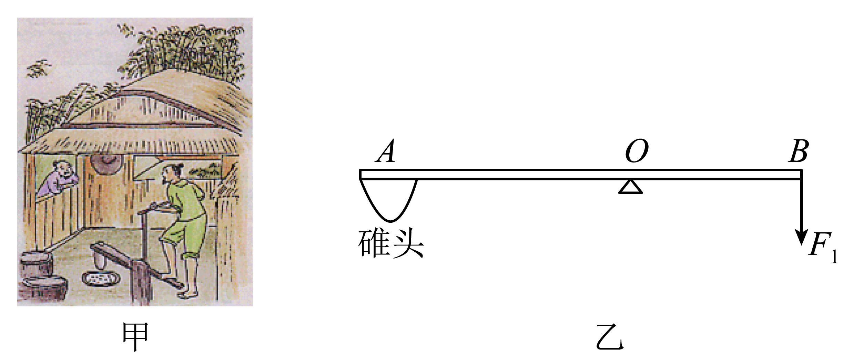

26．港珠澳大桥被誉为“现代世界七大奇迹”之一；如图所示的是某座跨海大桥的海底隧道的简化图，其中长度约为5000m的沉管隧道通过引桥与人工岛路面相连，左右两侧引桥的长度均为1000m，竖直高度均为40m。假设一辆重为5×104N的汽车在沉管隧道中以90km/h的速度匀速行驶，所受的阻力为其重力的；

（1）求汽车在沉管隧道中行驶时牵引力做功的功率；

（2）已知汽车在右侧引桥的底端时功率为80kW，并以此功率前往人工岛，50s后到达人工岛路面，求汽车在右侧引桥上行驶过程中受到的摩擦阻力的大小。

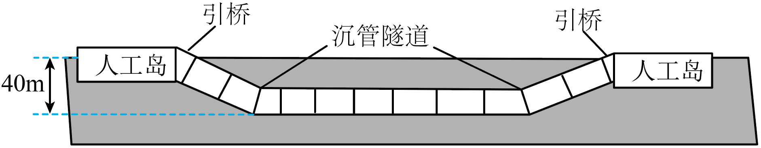

27．如图所示是我国研发生产的某型号航拍无人机。无人机起飞前，放在地面上要确保四脚着地。启动后，利用遥控器可对它进行控制。无人机的参数如下表：

|  |  |  |  |
| --- | --- | --- | --- |
| 机身总质量/kg | 3.6 | 四脚着地总面积/ | 12 |
| 电池充调电后储存的电能 | 108000 | 最大水平速度/（） | 6 |
| 机身尺寸/mm | 400×300×200 | 最大上升速度/（） | 1.5 |

求：

（1）无人机所受重力是多少？

（2）无人机启动前，四脚着地静止停放在水平地面上，此时无人机对地面的压强是多少？

（3）无人机从50米高空降落到地面，重力做功是多少？

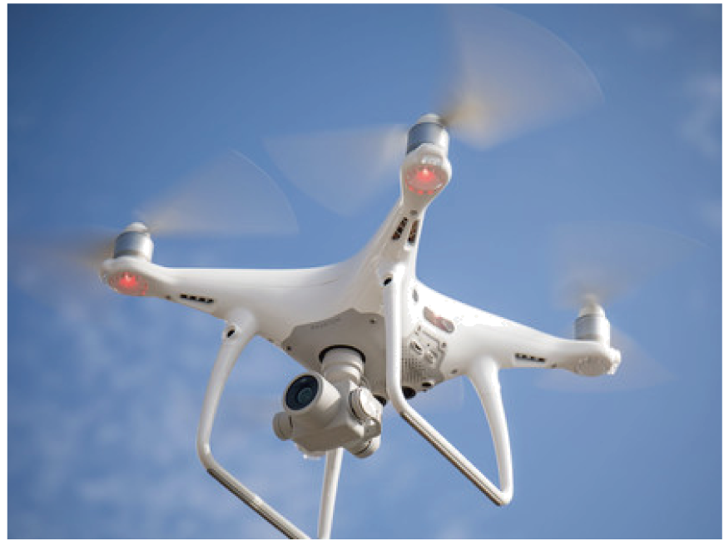

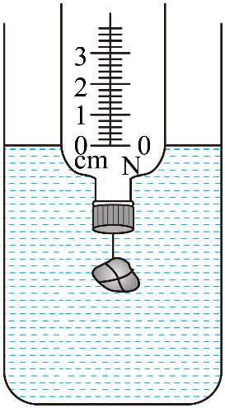28．图示是某同学利用废旧塑料瓶制作的测量物体重力的简易浮力测力计。在瓶盖上系一块重力适当的石块，旋紧瓶盖，然后将其倒置在水桶里，静止时，在瓶子上与水面相平位置标记为零刻度线，再在瓶身左侧利用刻度尺均匀标记其他刻度线，若在右侧刻度线标上相应的重力数值，即可做成一个简易浮力测力计。已知零刻度线以上瓶身粗细均匀，其横截面积为50cm2，瓶盖的表面积为10cm2，不放被测物体时浮力测力计的总质量为200g，瓶身零刻度线处受到的液体压强大于200Pa时会发生较大的弹性形变，导致浮力测力计测量不准确。水的密度*ρ水*=1.0g/cm3，*g*取10N/kg，求：

（1）不放被测物体时浮力测力计在水中受到的浮力；

（2）此简易浮力测力计的分度值；

（3）此简易浮力测力计的量程。

**八、科普阅读题**

29．阅读材料，回答问题.

福建号首次海试

2024年5月8日下午，中国第三艘航母“福建”号完成为期8天的首次试航，顺利返回码头.福建舰是由我国完全自主设计，建造的首艘电磁弹射型航母.其满载时的排水量为8×104t，福建舰配置的电磁弹射装置与传统的蒸汽弹射器不同，传统的蒸汽弹射器是以高压蒸汽推动活塞带动弹射轨道上的滑块，把与之相连的舰载机弹射出去。福建舰的电磁弹射装置所施加的牵引力始终为1×105N，其简易结构如题23图甲所示。空载的舰载机质量为10t，舰载机起飞需要达到一定的速度（相对于空气），因此需要建造较长的起飞跑道，电磁弹射轨道上舰载机的速度*v*与路程*s*的关系如图乙所示.为了使福建舰海试成功，技术人员还在风洞中模拟了舰载机的升力*F*与速度*v*的关系，如图丙所示：

（1）舰载机满载时起飞的最低速度 （选填“大于”“小于”或“等于”）舰载机空载时起飞的最低速度；

（2）福建舰满载时受到的浮力是 N，舰载机离开航母后，航母所受到的浮力将 （选填“增大”“减小”或“不变”）。（*g*取10N/kg）

（3）若航母静止在水面上，则空载的舰载机起飞需要至少 m的电磁弹射轨道。

（4）若航母以54km/h的速度航行，为使空载的舰载机能够起飞，需要至少 m的电磁弹射轨道，若电磁弹射装置的机械效率为50%，则该过程舰载机从相对静止到起飞消耗了至少 J的电能。

